PROVA DI ITALIANO

1. Ascolta la domanda letta dall’insegnante e indica la risposta esatta mettendo un segno nella casella corrispondente.

La foto rappresenta il nonno?

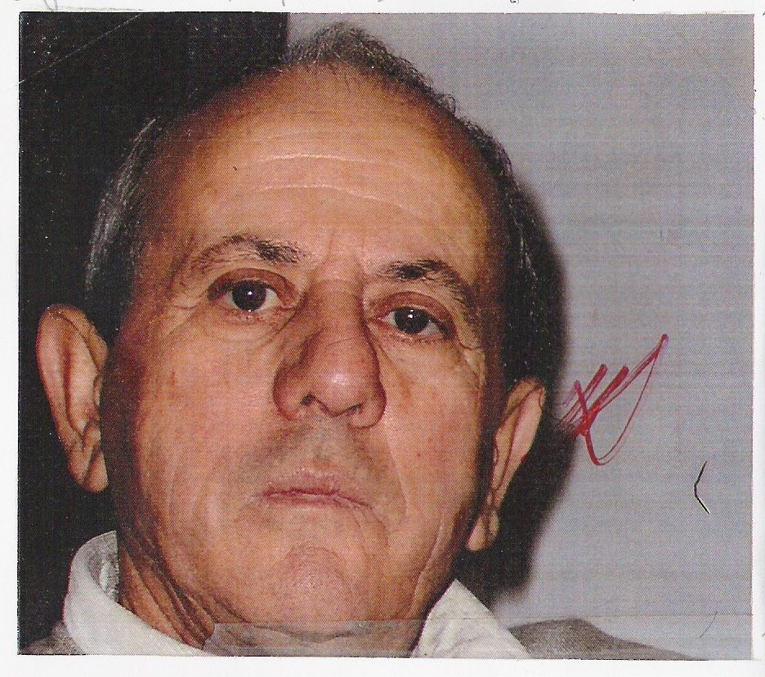
NONNO

A. SI

B. NO
2. Ascolta la domanda letta dall’insegnante e indica la risposta esatta mettendo un segno nella casella corrispondente.

La foto rappresenta la mamma?

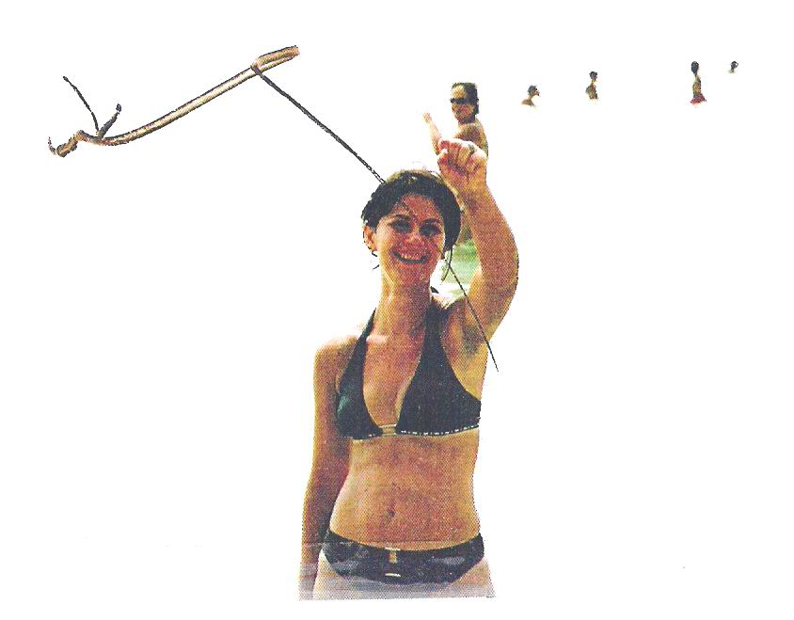
MAMMA

A. SI

B. NO

